Живете рядом с метро «Пятницкое шоссе»? Тогда больше не нужно думать, где удобно припарковать авто
02.11.2023
С 1 ноября 50 мест на перехватывающей парковке № 9139 станут абонементными. Максим Ликсутов сообщил, что их выделили по просьбам жителей.
Абонементные места обустраивают в районах, где москвичам необходима длительная парковка. Например, рядом с работой или домом.
В чем плюсы:
- гарантированное место на обустроенной городской парковке
- право приоритетного продления абонемента при его покупке
«Мы анализируем заполняемость парковок и выделяем на них места под абонементы, если видим такой запрос от жителей. Сейчас в столице уже организованы более 2,6 тыс. абонементных мест на 45 парковках со шлагбаумом. С 1 ноября в их число войдет и парковка у станции «Пятницкое шоссе». Мы продолжаем развивать парковочное пространство города и делать его удобнее для автомобилистов по поручению Мэра Москвы Сергея Собянина», (https://t.me/mos_sobyanin/5416) — отметил Максим Ликсутов.
Одновременно сообщаем, что на перехватывающей № 9211 (Новотушинский пр., д.8, к.1 также имеется возможность приобретения абонементов в количестве 50 мест).
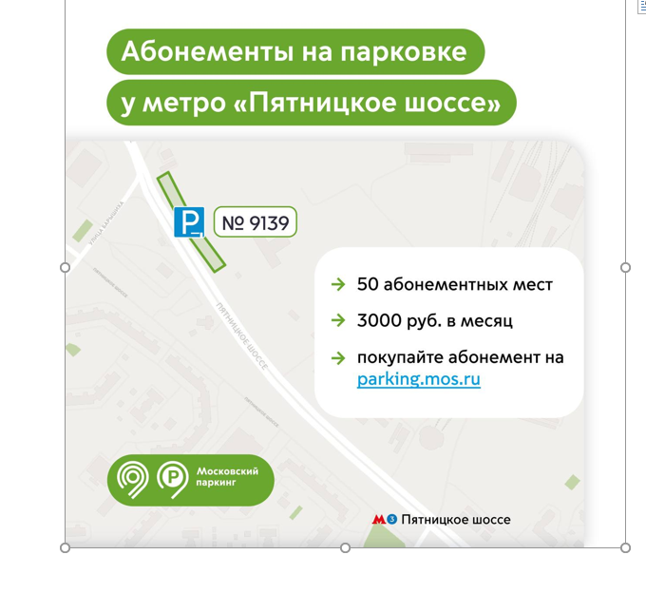

Адрес страницы: http://mitino.mos.ru/presscenter/important/detail/11958058.html
Управа района Митино города Москвы

